**LAPORAN PRAKTIKUM 8**

**“OVERLOADING DAN OVERRIDING”**



**Algoritma dan Dasar Pemrograman 2**

Dosen Pengampu :

MOH. SHOHIBUL WAFA, M.Kom

**Disusun Oleh:**

Anindya Admawati (4123033)

**PROGRAM STUDI SISTEM INFORMASI**

**FAKULTAS SAINS DAN TEKNOLOGI**

**UNIVERSITAS PESANTREN TINGGI DARUL 'ULUM JOMBANG**

**2024**

**Latihan 1**

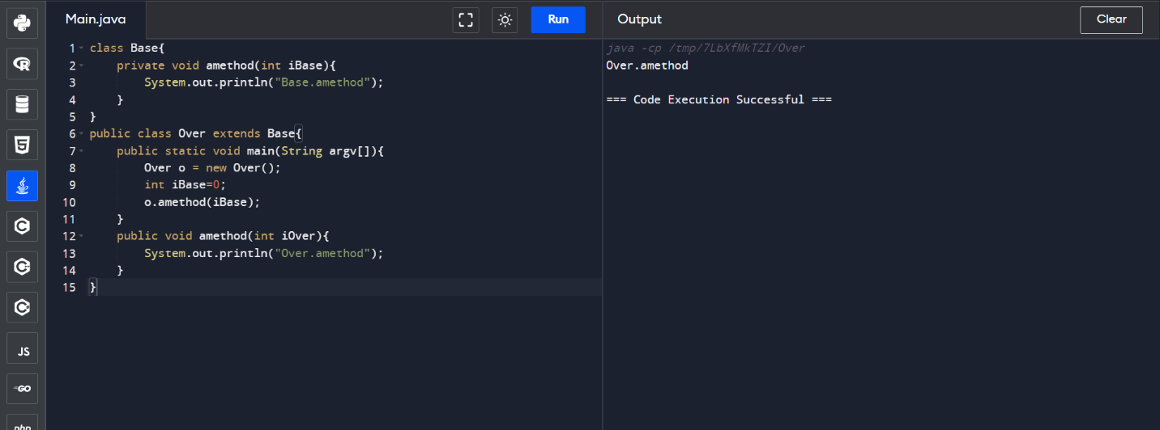

Class membuat instance dari dirinya sendiri dan menetapkannya ke variabel .Overo lalu Metode ini dipanggil pada objek, meneruskan nilai bilangan bulat 0.amethod()o

Metode di kelas disebut, karena menimpa metode di kelas.amethod()Overamethod()Base

Metode di kelas mencetak string "Over.amethod" ke konsol.amethod()Over

**Latihan 2**

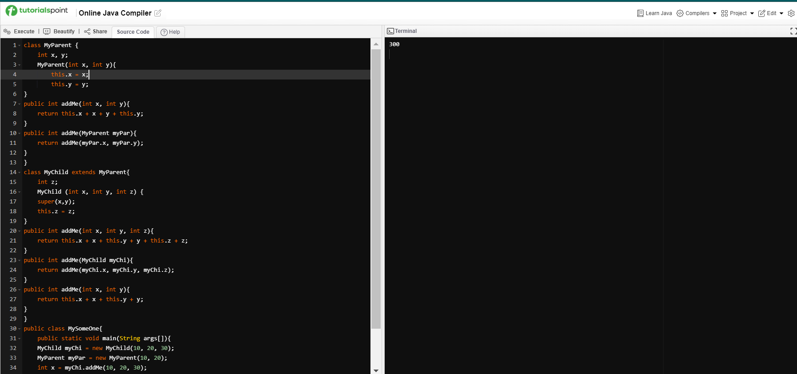



**Latihan 3**

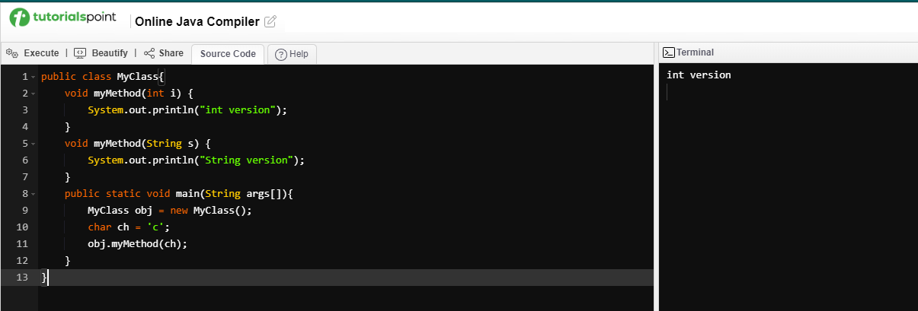

Terdapat dua method dengan nama myMethod. Method pertama menerima parameter int, sedangkan method kedua menerima parameter String. Saat program dijalankan, objek MyClass baru dibuat dan variabel char ch dideklarasikan. Kemudian, method myMethod dipanggil dengan parameter ch.

Karena parameter ch adalah karakter, maka method myMethod yang menerima parameter String akan dipanggil. Hal ini karena karakter secara implisit dikonversi menjadi string. Maka akan menghasilkan output seperti dibawah.

**Latihan 4**

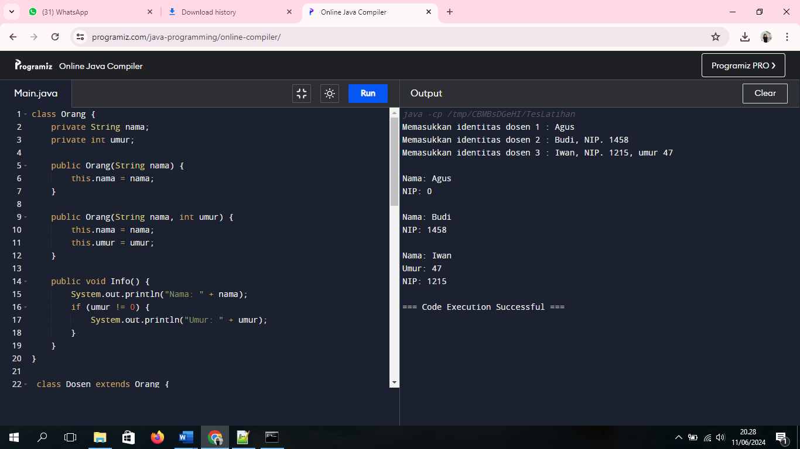

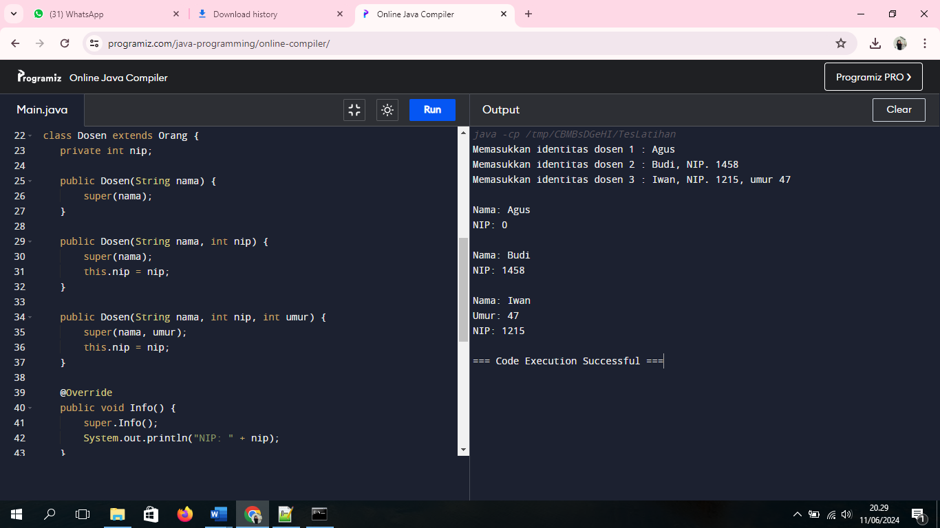

Inheritance mewarisi kelas Dosen untuk mewarisi atribut dan metode dari kelas Orang. Overriding digunakan untuk memberikan implementasi spesifik dari metode Info() dalam kelas Dosen. Constructors di kelas turunan memanggil konstruktor kelas induk menggunakan super(), tetapi tidak diwariskan secara langsung.

**Tugas 1**

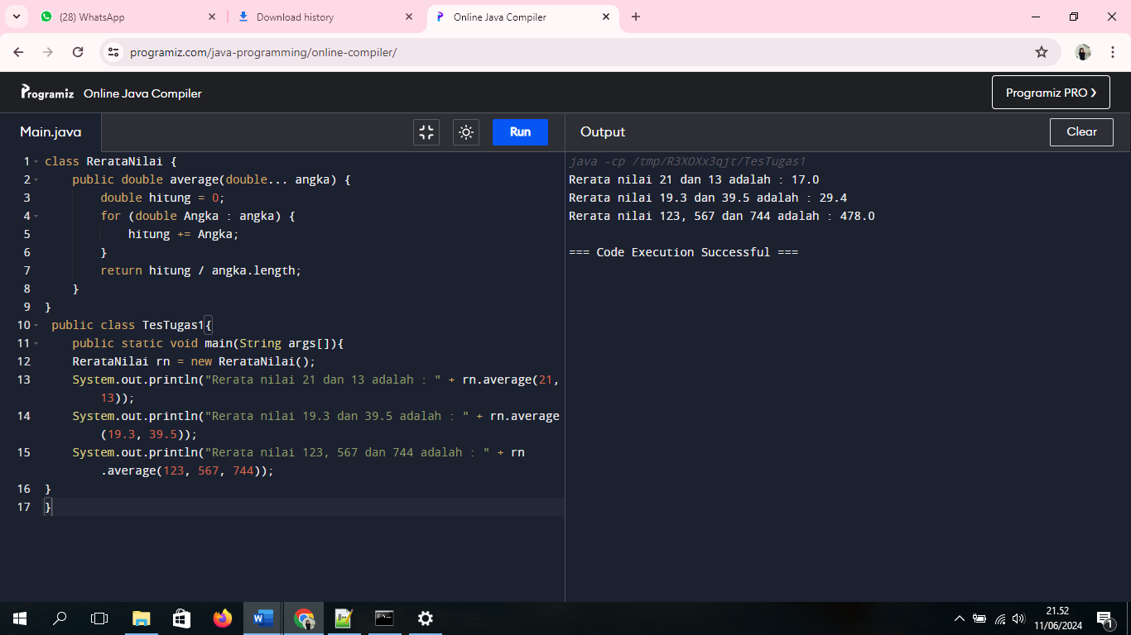

Kelas RerataNilai memiliki satu metode average yang menerima sejumlah argumen variabel (double... angka). Metode average menghitung rerata dari nilai-nilai yang diberikan.

Kelas TesTugas1 berisi metode main yang digunakan untuk menguji metode average dari kelas RerataNilai.

**Tugas 2**

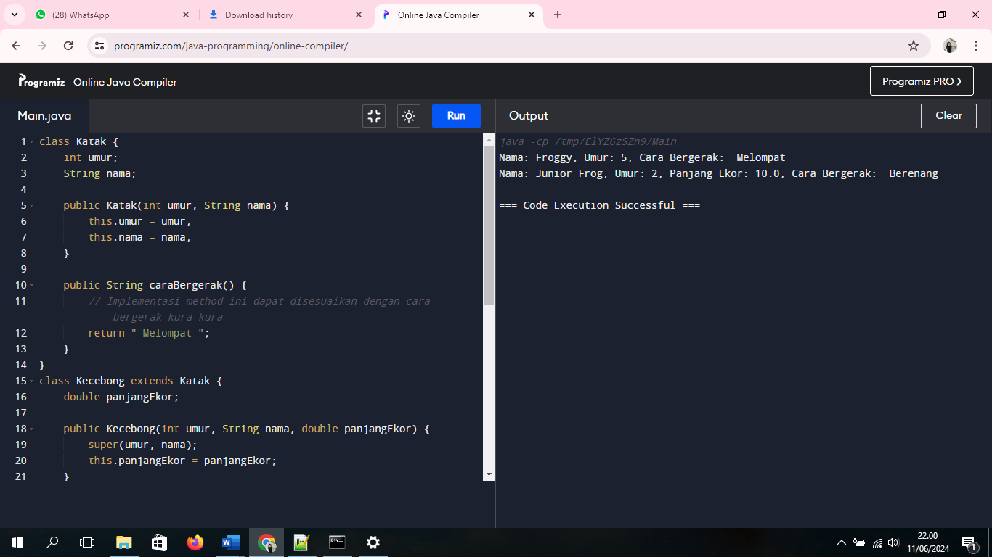

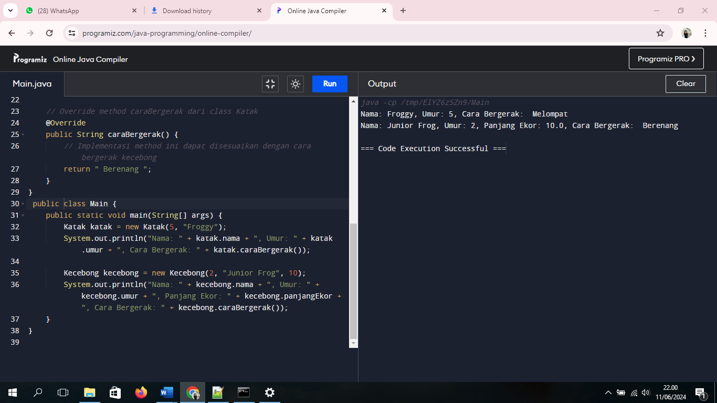

Inheritance memungkinkan class Kecebong untuk mewarisi atribut dan metode dari class Katak. Overriding digunakan class Kecebong untuk memberikan implementasi spesifik dari metode caraBergerak(). Program mencetak informasi yang tepat tentang objek class katak kecebong menunjukkan bagaimana mereka menggunakan metode yang di-overridden dan warisan dari superclass.